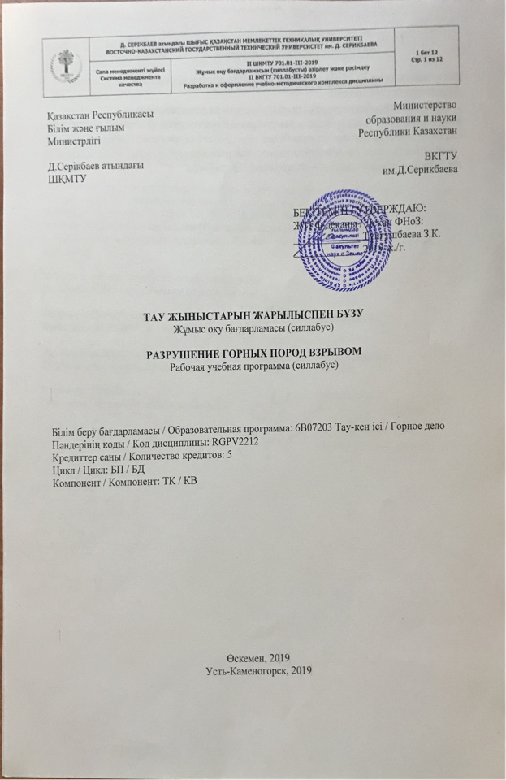
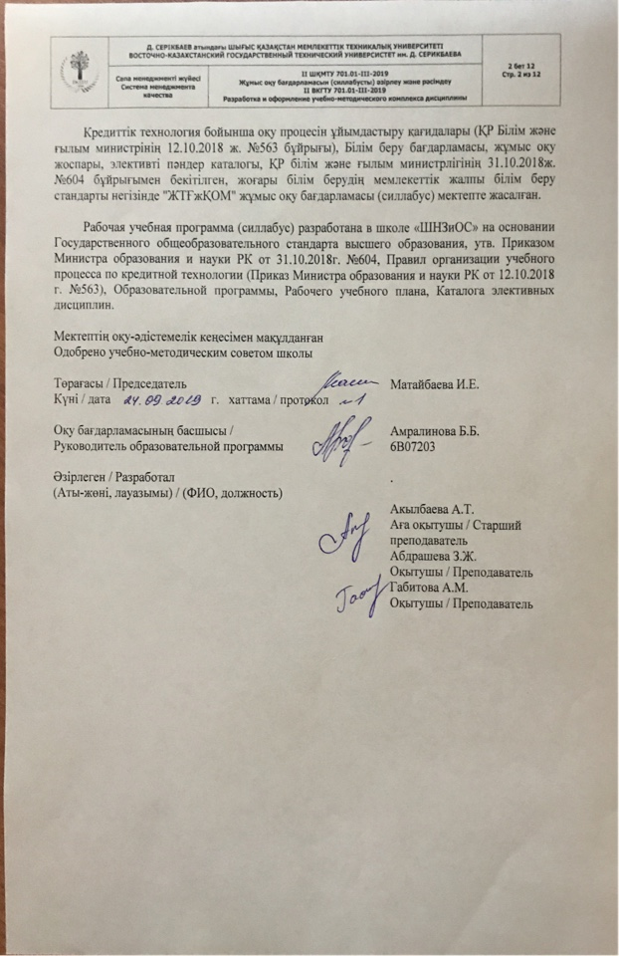
1 ПӘННІҢ СИПАТТАМАСЫ, ОНЫҢ ОҚУ ҮРДІСІНДЕГІ ОРНЫ1 ХАРАКТЕРИСТИКА ДИСЦИПЛИНЫ, ЕЕ МЕСТО В УЧЕБНОМ ПРОЦЕССЕ

1.1 Пәннің қысқаша сипаттамасы
1.1 Краткое описание дисциплины

Пән тау жыныстарын бұзу кезінде жарылыс жұмыстары саласында студенттерді дайындаудың негізі болып табылады. Курс мына бөлімдерден тұрады: жарылыс теориясының негіздері. Өнеркәсіптік ДБ жалпы сипаттамасы. Өнеркәсіптік ЖЗ. Шпурлар мен Ұңғымаларды бұрғылау тәсілдері. Пайдалы қазбаларды жер астында өндіру кезіндегі жарылыс жұмыстары.
Дисциплина является основой подготовки студентов в области взрывных работ при разрушении горных пород. Курс представлен разделами: основы теории взрыва. Общая характеристика промышленных ВБ. Непредохранительные промышленные ВВ. Способы бурения шпуров и скважин. Взрывные работы при подземной добыче полезных ископаемых.

1.2 Пәнді оқытудың мақсаты мен міндеттері
1.2 Цель и задачи изучения дисциплины

Пәнді оқытудың мақсаты:
Пәннің алға койған мақсаты білікті мамандарды және жарылыс ісі аймағында тау инженерлерін дайындау. Пәннің есептері - студенттерге техникалық құралдар және әртүрлі жару әдістері туралы білім беру, және оларды нақты тау-геологиялық және табиғи-климаттық шарттарында қолдана білу.
Цель изучения дисциплины:
1. Целью дисциплины является обучение студентов основам технологии и организации ведения взрывных работ на земной поверхности, при проведении подземных горных выработок и подземной добыче полезных ископаемых.

Пәнді оқытудың міндеттері:
- Пәннің негізгі бағыты студенттердің тәжірибелік іс-әрекетінде теориялық білімді сауатты қолдану. Пәннің бағыты – студенттер әртүрлі технологиялық процесстерде бұгі-жарылыс жұмыстарын жүргізу үшін тиімді, қауіпсіз әдістерді таңдап алуды білуі керек.
Задачи изучения дисциплины:
- Главной задачей дисциплины является привитие студентам самостоятельных навыков расчета основных параметров буровзрывного комплекса и их реализация в производственных условиях.

1.3 Оқыту қортындысы
1.3 Результаты обучения

Оқыту нәтижелері Дублиндік дескрипторлар негізінде білім берудің тиісті деңгейіндегі құзыреттер арқылы көрсетіледі.
Результаты обучения определяются на основе Дублинских дескрипторов соответствующего уровня образования и выражаются через компетенции.

Қалыптасатын негізгі құзыреттер  Формируемые ключевые компетенции | Оқыту нәтижелері (түйінді құзыреттілік бірліктері)  Результаты обучения (единицы ключевых компетенций)
 | білім бағдарламасы  образовательной программы | пәндер  дисциплины
КК5 - Ақпаратты іздеу және өңдеу үшін заманауи коммуникациялық құралдар мен технологияларды пайдалану қабілеті  КК5 - Способность использовать современные коммуникационные средства и технологии для поиска и обработки информации | РО10 - Қазіргі ақпараттық ағымдарда бағдарлау және әлемдік экономикадағы серпінді өзгеретін құбылыстар мен процестерге бейімделу  РО10 - определять экономическую целесообразность принимаемых решений в динамично меняющихся явлениях и процессах, условиях чрезвычайной ситуации; | - Негізгі ұғымдар және арнайы терминологиясы. Бұрғы-жарылыс іс дамуының қысқа тарихы. Тау жыныстарының физика-механикалық қасиеттері және оларды бұзу әдістері  - Шпурлар мен ұңғымаларды перфораторлармен, пневмоұғыштармен бұрғылау. Ұңғымаларды термиялық бұрғылау. Ұңғымаларды шарқашаулармен бұрғылау. Жаңа бұрғы әдістер. Бұрғы машинасы жұмысындағы қауіпсіздік техникасын білу.  - Жарылыс жұмыстарын өздігінен жобалау; Шпурлар мен ұңғымаларды бұрғылау, жерасты кеніштерінде және карьерде жару жұмыстарын ұйымдастыру және жүргізу.  - Жарушы ретінде тиімді жұмыс атқару, тау жыныстарын бұзудың негізгі әдістері жайлы білімі болу, бұрғылау-жару жұмыстары саласындағы міндеттерді кәсіби деңгейде шеше білу.  - Бұрғылау-жару жұмыстарының қазіргі заманғы әдістерін енгізу және қолданыстағы әдістерін жетілдіру, техника мен технологияның дамуын тез қабылдай білу, тау жыныстарын бұзу саласындағы ғылыми-техникалық жетістіктерді қолдану.  - Знать методы расчета параметров буро-взрывных работ. Ретроспективный обзор и перспективы их совершенствования в мировой практике горных работ. Современные промышленные взрывчатые вещества.  - Способы бурения шпуров и скважин. Огнепроводный шнур и его испытание на полноту, и скорость горения. Применять знания при буро-взрывных работах. Расчет электровзрывных сетей. Определять параметры шпуровых зарядов.  - Самостоятельное проектирование взрывных работ; Организация и проведение взрывных работ на карьере и на подземных рудниках, бурения шпуров и скважин  - Эффективно работать в качестве взрывника, владеть знаниями об основных методах разрушения горных пород, профессионально решать задачи в области буро-взрывных работ.  - Совершенствовать существующие и внедрять современные методы буро-взрывных работ, восприимчивость к совершенствованию техники и технологии, использование достижении научно-технического прогресса в области разрушения горных пород.

1.4 Пәнді игеруде қолданылатын білім беру технологиялары
1.4 Образовательные технологии, применяемые при освоении дисциплины

1.4.1 Негізгі білім беру технологиялары
1.4.1 Основные образовательные технологии

Оқу сабақтарын өткізу кезінде мынадай білім беру технологияларын пайдалану көзделеді
- Пән бойынша дәріс сабақтарын өткізу белсенді оқыту әдісіне негізделеді, онда оқушылар пассивті тыңдаушылар емес, оқытушының сұрақтарына жауап беретін сабаққа белсенді қатысушылар. Оқытушының сұрақтары материалды меңгеру үдерістерін белсендіруге, сондай-ақ логикалық ойлауды дамытуға бағытталған. Оқытушы бұрын игерілген материалмен байланысты орнату және ассоциативті ойлауды ынталандыратын сұрақтар тізімін алдын ала белгілейді
При проведении учебных занятий предусматривается использование следующих образовательных технологий:
- Проведение лекционных занятий по дисциплине основывается на активном методе обучения, при которой учащиеся не пассивные слушатели, а активные участники занятия, отвечающие на вопросы преподавателя. Вопросы преподавателя нацелены на активацию процессов усвоения материала, а также на развитие логического мышления. Преподаватель заранее намечает список вопросов, стимулирующих ассоциативное мышление и установления связей с ранее освоенным материалом

1.4.2 Бейімделген білім беру технологиялары (инклюзивті оқыту)
1.4.2 Адаптивные образовательные технологии (инклюзивное обучение)

Денсаулық мүмкіндіктері шектеулі тұлғаларды оқыту кезінде пәнді табысты меңгеру үшін келесі бейімделген білім беру технологиялары қолданылуы мүмкін:
- Д.Серікбаев атындағы ШҚМТУ-да оқыту жеке тұлғаға бағытталған, сонымен қатар қашықтықтан оқыту технологияларын қолдану арқылы жүзеге асырылады.
Для успешного освоения дисциплины при обучении лиц с ограниченными возможностями здоровья могут применяться следующие адаптивные образовательные технологии:
- Обучение проводиться личностно-ориентированно, а также с использованием дистанционных образовательных технологий ВКГТУ им. Д. Серикбаева

1.5 Пререквизиттер
1.5 Пререквизиты

- Тау-кен өндірісінің негіздері / Основы горного производства

1.6 Постреквизиттер
1.6 Постреквизиты

1.7 Пәннің еңбек сыйымдылығы
1.7 Трудоемкость дисциплины

Жұмыс түрлері / Виды работ | сағат / часы
Дәрістер / Лекции | 15
Практикалық жұмыстар / Практические работы | 30
СӨЖО / СРОП | 30
СӨЖ / СРО | 75
Қорытынды бақылауды жүргізу нысаны /  Форма проведения итогового контроля | емтихан / экзамен

2 ПӘННІҢ МАЗМҰНЫ
2 СОДЕРЖАНИЕ ДИСЦИПЛИНЫ

2.1 Тақырыптық жоспар
2.1 Тематический план

№ | Тақырыптың атауы және мазмұны  Наименование темы и ее содержание | Еңбек сыйымдылығы сағат  Трудоемкость в часах | Әдебиетке сілтеме  Ссылка на литературу
Дәрістік сабақтар / Лекционные занятия
1 | 1 тақырып. Кіріспе.  Курстың мақсаты мен міндеттері. Негізгі терминдер мен ұғымдар. Тау жыныстарының қасиеттері мен жіктелуі.  Тема 1. Введение.  Цели и задачи курса. Основные термины и понятия. Свойства и классификация горных пород. | 0 | 1
2 | 2 тақырып. Тау жыныстарын бұзу тәсілдері  Тема 2. Способы разрушения горных пород | 0 | 2
3 | 3 тақырып. Шпурларды бұрғылау.  Тема 3. Бурение шпуров. | 0 | 2
4 | 4 тақырып. Ұңғымаларды бұрғылау.  Тема 4. Бурение скважин. | 0 | 4
5 | 5 тақырып. Жарылыстың жойғыш әрекеті  Тема 5. Разрушающее действие взрыва | 0 | 4
6 | 6 тақырып. Жер бетіндегі жыныстарды жару  Тема 6. Взрывание пород на земной поверхности | 0 | 2,4
7 | 7 тақырып. Жер асты тау-кен қазбаларын жүргізу кезінде жыныстарды жару  Тема 7. Взрывание пород при проведении подземных горных выработок | 0 | 3
8 | 8 тақырып. Өнеркәсіптік жарылғыш заттардың теориясы мен қасиеттері.  Тема 8. Основы теории и свойства промышленных взрывчатых веществ. | 0 | 1,2
9 | 9 тақырып. Кәсіпорындарда дайындалатын қарапайым жарылғыш заттар  Тема 9. Простейшие взрывчатые вещества , приготовляемые на предприятиях | 0 | 1,2
10 | 10 тақырып. Өнеркәсіптік жарылғыш заттар зарядын бастамалау құралдары мен тәсілдері.  Тема 10. Средства и способы инициирования зарядов промышленных взрывчатых веществ. | 0 | 2
11 | 11 тақырып. Негабаритті екінші рет ұсақтау.  Тема 11. Вторичное дробление негабарита. | 0 | 1
12 | 12 тақырып. Жарылғыш материалдар қоймалары  Тема 12. Склады взрывчатых материалов | 0 | 2,4
13 | 13 тақырып. Жарылғыш материалдарды тасымалдау  Тема 13. Перевозка взрывчатых материалов | 0 | 1,2
14 | 14 тақырып. Уничтожение взрывчатых материалов  Тема 14. Уничтожение взрывчатых материалов | 0 | 2,4
15 | 15 тақырып. Жарылыс жұмыстарын жүргізу қауіпсіздігі қағидалары  Тема 15. Правила безопасности ведения взрывных работ | 0 | 3
БАРЛЫҒЫ / ИТОГО |  | 0
Практикалық сабақтар / Практические занятия
1 | 1 тақырып. Жарылғыш заттардың оттегі балансын анықтау  Тема 1. Определение кислородного баланса взрывчатых веществ | 2 | 1
2 | 2 тақырып. Шпуралық зарядтардың параметрлерін анықтау  Тема 2. Определение параметров шпуровых зарядов | 2 | 1
3 | 3 тақырып. Ұңғымалық зарядтардың параметрлерін анықтау  Тема 3. Определение параметров скважинной зарядов | 2 | 1
4 | 4 тақырып. Үңгілеу кезінде лақтыруға және қопсытуға жару геологиялық-барлау арықтары мен траншеялары.  Тема 4. Взрывание на выброс и рыхление при проходке геолого-разведочных канав и траншей. | 2 | 4
5 | 5 тақырып. Жер асты тау-кен қазбаларын жүргізу кезіндегі жарылыс жұмыстары  Тема 5. Взрывные работы при проведении подземных горных выработок | 2 | 4
6 | 6 тақырып. Шурфтар мен оқпандарды ұңғылау кезіндегі жарылыс жұмыстары  Тема 6. Взрывные работы при проходке шурфов и стволов | 2 | 4
7 | 7 тақырып. Көтерілушілерді өткізу кезіндегі жарылыс жұмыстары  Тема 7. Взрывные работы при проходке восстающих | 2 | 2
8 | 8 тақырып. Бұрғылау-жару жұмыстарының паспортын жасау  Тема 8. Составления паспорта буровзрывных работ | 3 | 2
БАРЛЫҒЫ / ИТОГО |  | 17

2.2 Тапсырманы өздік жұмыс үшін оқыту (СӨЖ)
2.2 Задания для самостоятельной работы обучающегося (СРО)

Тақырып  Тема | Тапсырманың мазмұны  Содержание задания | Бақылау түрі  Форма контроля | Тапсыру мерзімі, апта  Срок сдачи, неделя | Еңбек сыйымдылығы сағат  Трудоемкость в часах | Әдебиетке сілтеме  Ссылка на литературу
Основные задачи, решаемые буровзрывным комплексом в горнодобывающей промышленности | Әдістерді зерттеу. Оларды практикалық қолдану  Изучение методов. Их практическое применение | / | 2 | 0
Разрушающее, сейсмическое и воздушное действие взрыва | Әдістерді зерттеу. Оларды практикалық қолдану  Изучение методов. Их практическое применение | / | 4 | 0
Условия безопасной эксплуатации бурильного оборудование | Әдістерді зерттеу. Оларды практикалық қолдану  Изучение методов. Их практическое применение | / | 6 | 0
Плотность взрывчатых веществ и плотность заряжания | Әдістерді зерттеу. Оларды практикалық қолдану  Изучение методов. Их практическое применение | / | 8 | 0
Специальные виды взрывных работ | Әдістерді зерттеу. Оларды практикалық қолдану  Изучение методов. Их практическое применение | / | 10 | 0
Организация массового взрыва на подземных работах | Әдістерді зерттеу. Оларды практикалық қолдану  Изучение методов. Их практическое применение | / | 13 | 0

2.3 Пән бойынша тапсырмаларды тапсыру кестесі
2.3 График сдачи заданий по дисциплине

Тапсырма түрі  Вид задания | Академиялық оқу кезеңі, апта  Академический период обучения, неделя
Тапсырма түрі  Вид задания | 1 | 2 | 3 | 4 | 5 | 6 | 7 | 8 | 9 | 10 | 11 | 12 | 13 | 14 | 15
Білімі /Знание
Түсіну / Понимание
Пайдалану / Применение
Талдау / Анализ

3 БІЛІМ АЛУШЫНЫҢ БІЛІМІН БАҒАЛАУ
3 ОЦЕНКА ЗНАНИЙ ОБУЧАЮЩЕГОСЯ

Пән бойынша тапсырманың әр түрін бағалау 100 балдық шкала бойынша жүзеге асырылады. Пән бойынша ағымдық бақылау үлгерімінің соңғы нәтижесі академиялық кезең ішінде алынған барлық бағалардың орта арифметикалық сомасының есебімен шығарылады. Ағымдағы бақылау нәтижелері бойынша 1 және 2 рейтинг қалыптастырылады.
Пән бойынша білім алушының білімін қорытынды бағалау 100 баллдық жүйе бойынша жүзеге асырылады және:
- Емтиханда алынған нәтиженің 40%;
- Ағымдағы үлгерімнің 60% - ы.
Оценка каждого вида задания по дисциплине осуществляется по 100 балльной шкале. Окончательный результат успеваемости текущего контроля по дисциплине подводится расчетом среднеарифметической суммы всех оценок, полученных в течение академического периода. По результатам текущего контроля формируется рейтинг 1 и 2.
Итоговая оценка знаний обучающего по дисциплине осуществляется по 100 балльной системе и включает:
- 40% результата, полученного на экзамене;
- 60% результатов текущей успеваемости.

Қорытынды бағаны есептеу формуласы
Формула подсчета итоговой оценки:

$И= 0,6\frac{Р_{1}+Р_{2}}{2}+0,4Э$ (1)

мұндағы, Р1, Р2-тиісінше бірінші, екінші рейтингті бағалаудың сандық эквиваленттері;
Э – емтихандағы бағаның сандық баламасы.
где, Р1, Р2 – цифровые эквиваленты оценок первого, второго рейтингов соответственно; Э – цифровой эквивалент оценки на экзамене.

Қортынды әріптік бағасы және оның балдық сандық эквиваленті:
Итоговая буквенная оценка и ее цифровой эквивалент в баллах:

Білім алушылардың оқу жетістіктерін бағалаудың дәстүрлі бағалар шәкіле және ECTS (иситиэс) аударылған балдық-рейтингтік әріптік жүйесі
Балльно-рейтинговая буквенная система оценки учета учебных достижений, обучающихся с переводом их в традиционную шкалу оценок и ECTS (иситиэс)
Әріптік жүйе бойынша бағалар  Оценка по буквенной системе | Балдардың сандық эквиваленті  Цифровой эквивалент | Балдар (%-тік құрамы)  Баллы (%-ное содержание) | Дәстүрлі жүйе бойынша бағалар  Оценка по традиционной системе
A | 4.0 | 95-100 | Өте жақсы  Отлично
A- | 3.67 | 90-94 | Өте жақсы  Отлично
B+ | 3.33 | 85-89 | Жақсы  Хорошо
B | 3.0 | 80-84 | Жақсы  Хорошо
B- | 2.67 | 75-79 | Жақсы  Хорошо
C+ | 2.33 | 70-74 | Жақсы  Хорошо
C | 2.0 | 65-69 | Қанағаттанарлық  Удовлетворительно
C- | 1.67 | 60-64 | Қанағаттанарлық  Удовлетворительно
D+ | 1.33 | 55-59 | Қанағаттанарлық  Удовлетворительно
D | 1.0 | 50-54 | Қанағаттанарлық  Удовлетворительно
FX | 0.5 | 25-49 | Қанағаттанарлықсыз  Неудовлетворительно
F | 0 | 0-24 | Қанағаттанарлықсыз  Неудовлетворительно

4 ПӘНДЕР САЯСАТЫ
4 ПОЛИТИКА ДИСЦИПЛИНЫ

Білім алушы міндетті:
"Тау жыныстарын жарылыспен жарыслыспен бұзу " пәнін оқу кезінде келесі ережелерді сақтауды сұраймын:1. Сабаққа кешікпеу. 2. Сабақты дәлелсіз себептермен босатпауды, ауырған жағдайда анықтама, басқа жағдайларда – түсініктеме хат беруді сұраймын. 3. Студенттің міндетіне барлық сабақ түрлеріне қатысу кіреді. 4. Оқу процесінің күнтізбелік кестесіне сәйкес бақылаудың барлық түрлерін тапсыру. 5. Жіберілген практикалық сабақтарды оқытушы көрсеткен уақытта өтеу. 6. Жіберілген дәрістік сабақтарды (себептеріне қарамастан) жіберіп алған тақырып бойынша реферат түрінде орындау. 7. Оқу үдерісіне белсенді қатысу. 8. Курстастар мен оқытушыларға шыдамды, ашық, ашық және мейірімді болу
Обучающийся обязан:
При изучении дисциплины «Разрушение горных пород взрывом» прошу соблюдать следующие правила: 1. Не опаздывать на занятия. 2. Не пропускать занятия без уважительной причины, в случае болезни прошу представить справку, в других случаях – объяснительную записку. 3. В обязанности студента входит посещение всех видов занятий. 4. Согласно календарному графику учебного процесса сдавать все виды контроля. 5. Пропущенные практические занятия отрабатывать в указанное преподавателем время. 6. Пропущенные лекционные занятия (независимо от причины) отрабатывать в виде реферата по пропущенной тематике. 7. Активно участвовать в учебном процессе. 8. Быть терпимыми, открытыми, откровенными и доброжелательными к сокурсникам и преподавателям

5 ҰСЫНЫЛАТЫН ӘДЕБИЕТТЕР ТІЗІМІ
5 СПИСОК РЕКОМЕНДУЕМОЙ ЛИТЕРАТУРЫ

5.1 Негізгі әдебиет
5.1 Основная литература

1. 1 Кутузов Б.Н. Разрушение горных пород взрывом..М. изд.МГИ, 2003. 2 Миндели Э.О. Разрушение горных пород . М. Недра.2001. 3 Требования промышленной безопасности при взрывных работах Республики Казахстан от 30 декабря 2014 года 4 Таранов П.Я., Гудзь А.Г. Разрушение горных пород взрывом. М. Недра, 1999. 5 Кутузов Б.Н. Справочник взрывника. М. Недра, 2001. 6 Жученко Е.И., Иоффе В.Б., Кукиб Б.Н., Фролов А.Б. Оценка относительной работоспособности современных промышленных взрывчатых веществ. Взрывное дело: Горный информационно-аналитический бюллетень ОВ5, М.: МГГУ, 2007, с.208-213.

5.2 Қосымша әдебиеттер
5.2 Дополнительная литература

Дополнительная литература

